
－ ニチレクは、スポーツと安全食材を通じ
充実生活と健康人生の実現をご支援いたします。 －

印章のご用命は


兵庫県加西市北条町古坂3丁目６
TEL 0790-42-0442 FAX 0790-43-0181
E-mail kashiwara.8181@nifty.ne.jp

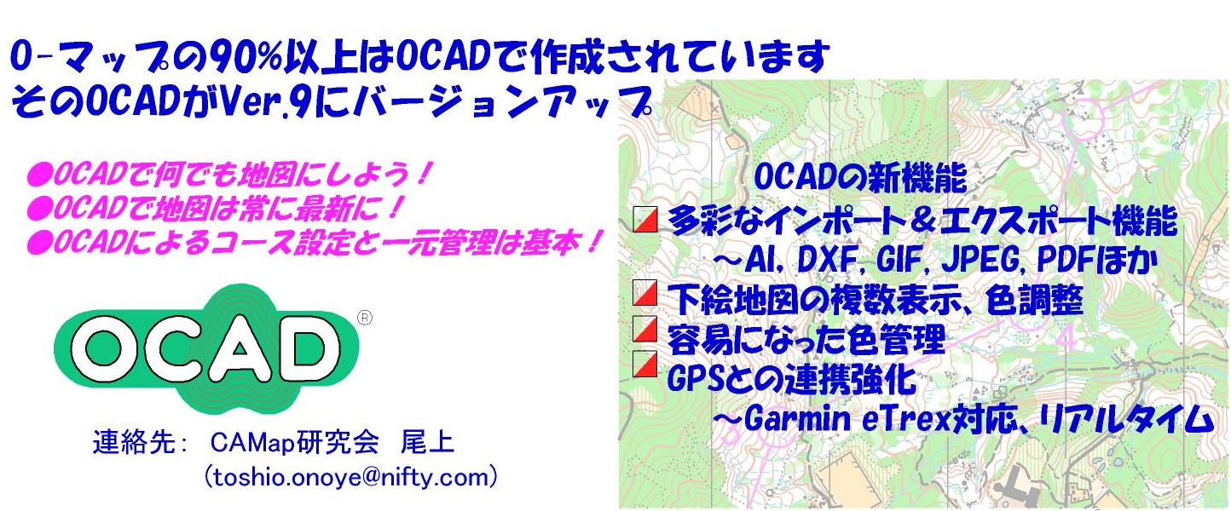

OCADテクニカルセミナー （下絵地図、出力・印刷） 2006年11月4日(土) 神戸市
OCAD作図講習会（初級者・中級者向け） 2006年11月25-26日 埼玉県加須市
同上 2007年 2月3-4日 大阪市
～詳しくは、JOAホームページ（http://www.orienteering.or.jp）に～

